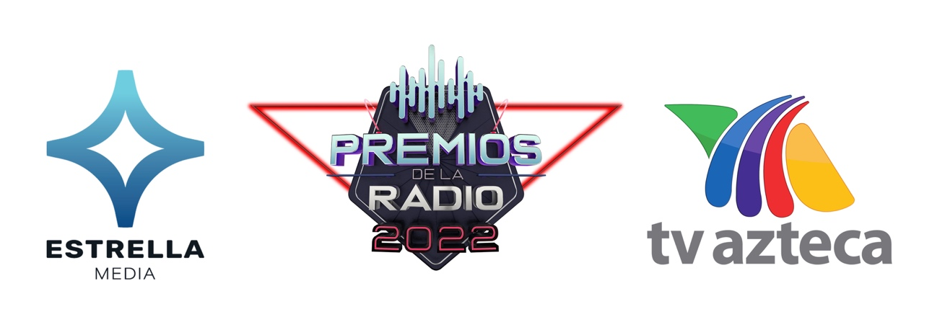

NOMINACIONES DE PREMIOS DE LA RADIO 2022
Jueves, 3 de Noviembre
En vivo desde la Expo Santa Fe, Ciudad de México, por EstrellaTV

Sábado, 5 de noviembre
Transmitido en Mexico por TV Azteca

Thursday, November 3
Live from Expo Santa Fe, Mexico City, on EstrellaTV

Saturday, November 5
Airing on TV Azteca throughout Mexico

ARTISTA DEL AÑO/ARTIST OF THE YEAR:
*Todos los nominados compiten por esta categoría
Seleccionaremos los finalistas que estarán nominados a esta categoría antes del evento de Premios de la Radio.
**All 2022 nominees are eligible for Artist of the Year which will be voted on during the ceremonies on November 3.

ARTISTA MASCULINO DEL AÑO/MALE ARTIST OF THE YEAR
- Alfredo Olivas
- Carin León
- Christian Nodal
- Edén Muñoz
- El Fantasma
- Luis R Conriquez
- Julión Álvarez

ARTISTA FEMENINA DEL AÑO/FEMALE ARTIST OF THE YEAR
- Ángela Aguilar
- Ana Bárbara
- Carolina Ross
- Chiquis
- Marisol Terrazas
- Yahritza y Su Esencia
- Yuridia

BANDA DEL AÑO/BAND OF THE YEAR
- Banda el Recodo
- Banda MS
- Banda Los Sebastianes
- La Adictiva
- La Arrolladora Banda El Limón

GRUPO DEL AÑO/GROUP OF THE YEAR
- Calibre 50
- Enigma Norteño
- Grupo Firme
- Intocable
- Los Dos Carnales
- Marca Registrada

GRUPO O SOLISTA SIERREÑO DEL AÑO/ SIERREÑO GROUP OR SOLO ARTIST OF THE YEAR
- Carin León
- Eslabón Armado
- Fuerza Regida
- Hijos de Barrón
- Marca MP
- Yahritza y Su Esencia

CANCIÓN BANDA DEL AÑO/BANDA SONG OF THE YEAR
- “Dile a Tu Orgullo” – En Vivo - Luis Alfonso Partida El Yaki, Grupo Firme
- “El Reemplazo” - Grupo Firme featuring Banda el Recodo
- “Fuera de Servicio” - El Fantasma
- “Partido en Dos” – Chuy Lizarraga
- “Que te Vaya Bien” - Julión Álvarez
- “Se Acabó” - Lenin Ramírez featuring Fuerza Regida y Banda Renovación
- “Ya Solo Eres Mi Ex” – La Adictiva

CANCIÓN MARIACHI DEL AÑO/ MARIACHI SONG OF THE YEAR
- “Con Qué Se Pega un Corazón” – Yuridia
- “La Mushasha Shula” - Espinoza Paz
- “Otro Perdedor” – Lenin Ramírez featuring Alfredo Olivas
- “Se Disfrazó” - Ángela Aguilar
- “Ya No Somos Ni Seremos” - Christian Nodal
- “Vivo en el 6” - Christian Nodal

CANCIÓN NORTEÑA DEL AÑO/ NORTEÑA SONG OF THE YEAR
- “Chale” - Edén Muñoz
- “La Boda del Huitlacoche” - Carin León
- “Míranos Ahora” – Calibre 50
- “No” - Alfredo Olivas
- “No me Hablen de Amor” - Pepe Aguilar featuring Intocable
- “Si me Duele que Duela” - Intocable

CANCIÓN SIERREÑA DEL AÑO/ SIERREÑA SONG OF THE YEAR
- “Como Lo Hice Yo”- Matisse featuring Carin León
- “Híbrido” – Virlán García
- “Jugaste y Sufrí” - Eslabón Armado featuring Danny Lux
- “Ya Acabó” - Marca Mp featuring Becky G
- “Y Si Se Quiere Ir” - Hijos de Barrón

CANCIÓN REGIONAL/ URBANA DEL AÑO/ REGIONAL OR URBAN SONG OF THE YEAR
- “Ahora Estoy Mejor” Lefty featuring Carin León
- “Brillo” - Natanael Cano
- “El Rescate” - Marca Registrada featuring Junior H
- “Mi Despedida” Los Del Limit
- “Así Es la Vida” – Grupo Firme, Beto Sierra, Mc Davo
- “Soy el Único” – Yahritza y Su Esencia

CANCIÓN NORTEÑA-SAX DEL AÑO/ NORTEÑA-SAX SONG OF THE YEAR
- “Señorita Cantinera” – Los Rieleros del Norte featuring Polo Urías
- “Con Ese Corazón” – La Maquinaria Norteña
- “¿De Cuándo Acá?” – La Energía Norteña
- “Nadie Va A Pensar En Ti Mejor Que Yo” - Conjunto Rienda Real
- “No Paras de Hacerme Feliz” – La Fiera de Ojinaga
- “Mi Historia Entre Tus Dedos” – La Zenda Norteña

CANCIÓN VIRAL DEL AÑO PRESENTADO POR AMAZON/ VIRAL SONG OF THE YEAR PRESENTED BY AMAZON
- “Alaska” - Camilo featuring Grupo Firme
- “Chale” – Edén Muñoz
- “El Flaquito” -Enigma Norteño
- “En El Radio Un Cochinero” – Víctor Cibrián
- “Bandido” – Ana Bárbara
- “Mushasha Shula” – Espinoza Paz

CORRIDO DEL AÑO/ CORRIDO SONG OF THE YEAR
- “Chalino”- Edén Muñoz
- “En El Radio Un Cochinero” – Víctor Cibrián
- “Soy El Ratón” – Código FN
- “El Recado Del Niño” Enigma Norteño featuring El Fantasma
- “JGL” –La Adictiva featuring Luis R Conriquez
- “Los Mitotes” – Grupo Arriesgado

COLABORACIÓN DEL AÑO/COLLABORATION OF THE YEAR
- “Aka Entre el Humo” - Cartel de Santa featuring Los Dos Carnales
- “Con Un Botecito A Pecho”- Adriel Favela featuring Carin León
- “Cada Quien” - Grupo Firme featuring Maluma
- “JGL” –La Adictiva featuring Luis R Conriquez
- “Nunca Dudes En Llamarme” - La Arrolladora Banda El Limón De René Camacho featuring Alejandro Fernández
- “¿Quién se Apunta?” – Giovanny Ayala featuring Luis R Conriquez
- “Otra Noche” Los Ángeles Azules featuring Nicki Nicole
- “Ya Acabó” – Marca MP featuring Becky G

REVELACIÓN DEL AÑO/NEW ARTIST OF THE YEAR
- Edén Muñoz
- Gerardo Díaz y Su Gerarquía
- Grupo Arriesgado
- Los Gemelos de Sinaloa
- Panchito Arredondo
- Víctor Cibrián
- Yahritza y Su Esencia

PREMIO ORGULLO LATINO PRESENTADO POR HONDA/LATIN PRIDE AWARD PRESENTED BY HONDA
- Christian Nodal
- La Adictiva
- Carin León
- Espinoza Paz
- Yahritza y Su Esencia

